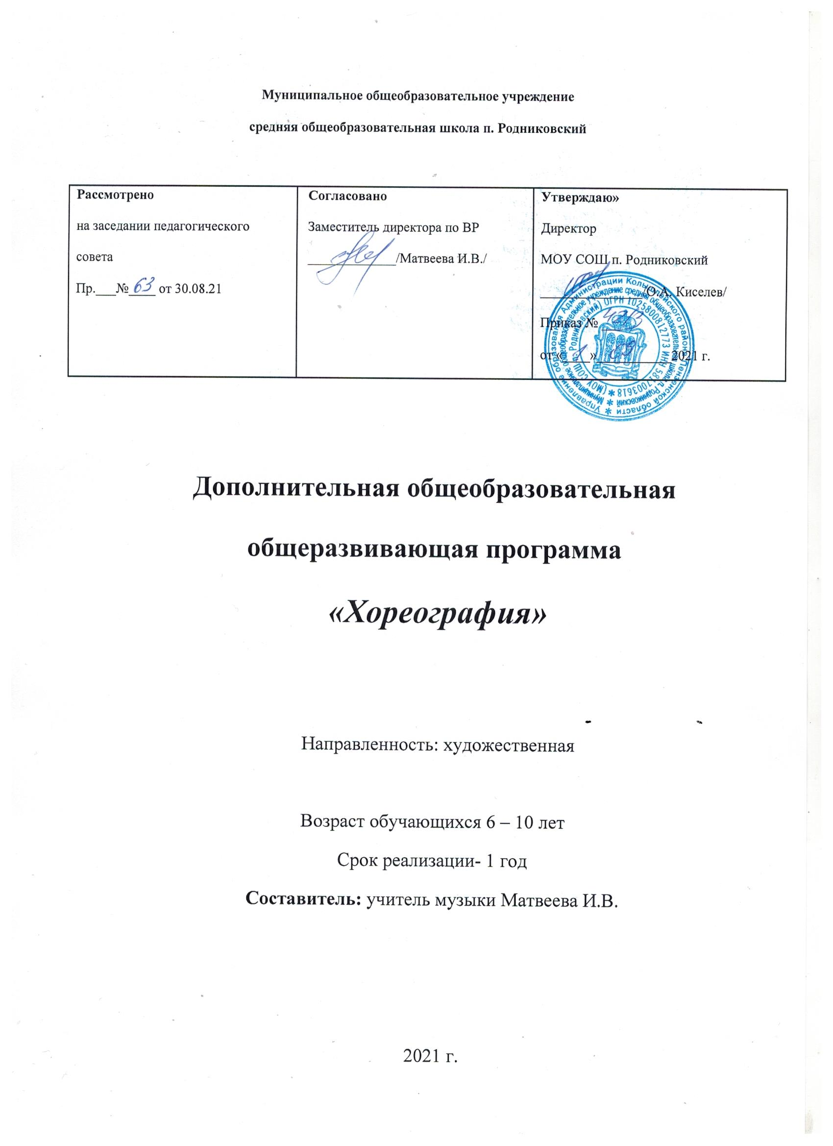

Данная программа разработана в соответствии со следующими нормативно-правовыми документами:
1. Федеральный Закон «Об образовании в Российской Федерации» от 29 декабря 2012 № 273-ФЗ;
2. Приказ Министерства просвещения Российской Федерации от 9 ноября 2018 г.№196 «Об утверждении Порядка организации и осуществления образовательной деятельности по дополнительным общеобразовательным программам»;
3. «Санитарно-эпидемиологические требования к организациям воспитания и обучения, отдыха оздоровления детей и молодежи», утвержденными Постановлением Главного государственного санитарного врача РФ от 28.09.2020 г.;
4. Концепция развития дополнительного образования (утверждена распоряжением Правительства РФ от 04.09.2014 г.№1726 –р);
5. Федеральный проект «Успех каждого ребенка» (утвержден протоколом заседания комитета по национальному проекту «Образование» от 07.12.2018 г.№3);
6. ПИСЬМО от 18 ноября 2015г. «Методические рекомендации по проектированию дополнительных образовательных программ»;
7. Устав МОУ СОШ п. Родниковский;
8. Положение о дополнительной общеобразовательной общеразвивающей программе МОУ СОШ п. Родниковский.
Пояснительная записка

Общая характеристика учебного предмета
Хореография способствует гармоничному развитию детей, учит их красоте и выразительности движений, формирует их фигуру, развивает физическую силу, выносливость, ловкость и смелость, повышает самооценку, придает уверенность в себе.
Изучение хореографии, как и других видов искусства, помогает развить те стороны личностного потенциала учащегося, на которые содержание других предметов имеет ограниченное влияние: воображение, активное творческое мышление, способность рассматривать явления жизни с разных позиций. Как и другие виды искусства, танец развивает эстетический вкус, воспитывает возвышенные чувства, но, в отличие от других искусств, оказывает существенное влияние и на физическое развитие ребёнка.
Исходя из этого была составлена программа по предмету хореография на один год обучения. Данная программа предназначена для учащихся 1-4 классов.

Программа направлена на развитие у ребенка чувства ритма, умения слышать и понимать музыку и согласовывать с ней свои движения, умения различать характер музыки, изучить различные танцевальные направления. У ребенка развивается и тренируется мышечная сила корпуса и ног, пластика рук, происходит развитие общей физической подготовки, развитие танцевальных данных (гибкости, прыжка, шага, устойчивости и координации), все это формирует у ребенка правильную осанку (постановку корпуса). Задача предмета- привить детям любовь к танцу, соразмерно сформировать их танцевальные способности: развить чувство ритма, эмоциональную отзывчивость на музыку, танцевальную выразительность, координацию движений, ориентировку в пространстве, воспитать художественный вкус, интересы.
Актуальность программы. Настоящая программа направлена на поэтапное разучивание танца, формирование у обучающихся умения самостоятельно мыслить, принимать чёткие решения в нестандартных ситуациях (например, при возникновении ошибочных действий).
Отличительной особенностью является ее развивающая направленность, призванная стимулировать интерес обучающихся к танцам и к творческой деятельности в целом.

Новизна программы. В структуру программы включены элементы Танцевальной психотерапии, что позволяет не только развивать учащихся в физическом и умственном плане, но и помочь им в разрешении личностных проблем.
Танцевальная терапия - это психотерапевтическое использование танца
и движения как процесса, способствующего индивидуальному чувственному самовыражению и физической интеграции. Танец - это способ выражения эмоций, он помогает раскрепоститься, выявить скрытый потенциал и обрести уверенность в себе.
Таким образом, основной целью данной программы является: достижение внутренней и внешней гармонии посредством танца.

Задачи:
1. Дать детям представление об общих закономерностях отражения действительности в хореографическом искусстве, конкретно выражающихся в связи форм и линий движений с жизненным содержанием, смыслом, чувством и настроением музыки. Зная общее, дети сами смогут разобраться в том танцевальном материале, который может встретиться в их жизненной практике;
2. Использовать специфические средства искусства танца для гармонизации развития учащихся, расширения рамок культурного и исторического образования детей: углубление и расширение средствами историко-бытового танца познавательных возможностей учащихся в области истории, географии, литературы, фольклора;
3. Обеспечить эмоциональную разгрузку учащихся, воспитать культуру эмоций;
4. Обеспечить формирование и сохранение правильной осанки ребёнка, укрепление мышечного корсета средствами классического, народного и бального танцев, воспитать культуру движения;
5. Увеличить период двигательной активности в учебном процессе, развить потребность двигательной активности как основы здорового образа жизни.
Психологические задачи:
- сплочение коллектива;
- снять напряжение, избавиться от страха и усталости;
- помочь замкнутым, необщительным, эмоционально неуравновешенным детям;
- повысить самооценку, обрести уверенность в себе.

Предполагаемые результаты обучения.
В концу обучения обучающиеся научатся:

- применять танцевальную терминологию, необходимую при изучении материала (опорная нога, работающая нога, шаг ногой и шаг на ногу, и т.п.);
- основным понятиям: позиции и положения рук, ног; линия танца и др.
- правилам техники безопасности;
- правилам взаимодействия в коллективе.
Получат возможность научиться:
- выполнять начальные упражнения по позициям в темпе и ритме музыки;
- ориентироваться в пространстве;
- Выполнять элементы танцев с перестроением.
- выполнять четко и правильно элементы и упражнения танцев самостоятельно и с помощью педагога.

Программа разделена на отдельные тематические часы, но в связи со спецификой занятий в хореографическом объединении, границы их несколько сглаживаются: на одном занятии могут изучаться элементы классического, эстрадного и народного танца. Работа строится таким образом, чтобы не нарушать целостный педагогический процесс, учитывая тренировочные цели, задачи эстетического воспитания и конкретные перспективы коллектива.
Каждое занятие делится на три основные части:
- разминочный блок (ритмические упражнения, развивающие слух, пространственное восприятие, формирующие правильную осанку и координацию движений),
- тематический блок (изучение теоретических моментов, базовых шагов и танцевальных элементов),
- блок релаксации (снятие эмоционального напряжения).
Структура программы
Программа является основой занятий на уроке. Она предусматривает систематическое и последовательное обучение. Однако, учитель, придерживаясь содержания программы, может творчески подходить к проведению занятий. Это зависит от уровня общего и музыкального развития детей, мастерства педагога, условий работы.
Обучение хореографии в общеобразовательной школе целесообразно начинать с занятий по ритмике. Занятия ритмикой служат преддверием для занятий хореографией. На уроках ритмики происходят первые соприкосновения с музыкой, развивается внимание, музыкальная память, чувство ритма, умение двигаться под музыку. Целесообразно занятия ритмикой проводить в начале урока весь учебный год и тем самым подготовить детей к урокам хореографии.
Данная программа может существовать при условии, что:
1. в содержании программы будут определены минимальный и оптимальный объём движений классического, народного, историко-бытового, современного танцев, которые смогут усвоить школьники;
2. включенные в программу упражнения классического танца создадут основу для физического, эмоционального, художественно-эстетического развития учащихся;
3. содержание программы, построенное по историческому принципу, поможет эмоционально-образному восприятию материала, изучаемого учащимися на разных уроках общеобразовательного цикла, и созданию на его основе структуры миропонимания;
4. изучение образцов историко-бытового танца обеспечит интеграцию хореографии с такими предметами, как: история, литература, мировая художественная культура;
5. освоение хореографического материала, включённого в программу, не потребует наличия у учащихся профессиональных данных при условии систематичности занятий.
Дети формируются в групп у 15 чел. 7-10 лет , занятия проводятся 1 раз в неделю- 2 академических часа.

Общеучебные умения, навыки и способы деятельности.
Программа предусматривает формирование у учащихся общеучебных умений и навыков, универсальных способов деятельности и ключевых компетенций. В этом направлении приоритетами для учебного предмета на этапе основного общего образования являются: познавательная деятельность – наблюдение (восприятие), моделирование художественно-творческого процесса др.; сравнение, сопоставление, классификация произведений музыкального искусства по одному или нескольким предложенным основаниям; поиск оригинальных решений и самостоятельное выполнение хореографических задач, участие в импровизационной деятельности. Информационно-коммуникативная деятельность: использование различных источников информации, дающих подробную информацию о искусстве танца. Рефлексивная деятельность: оценивание своих учебных достижений и эмоционального состояния; осознанное определение сферы своих хореографических интересов и возможностей; владение умениями и навыками хореографической деятельности и ее оценивание с точки зрения эстетических ценностей.
К концу обучения в объединении учащиеся овладевают способами хореографической деятельности в индивидуальных и коллективных формах работы (танцевально-пластическое движение, импровизация, танец в паре), проявляют определенный уровень эрудиции, знают основные жанры народного, современного танца.
В процессе обучения применяются следующие виды контроля обучающихся:
1. Вводный, организуемый в начале учебного года.
2. Текущий, проводится в ходе учебного года.
3. Рубежный, проводится в период и по завершении определенных работ.
4. Итоговый, проводится по завершению всей учебной программы.
Подведение итогов по результатам освоения материала данной программы проводится в форме концертов, участие в новогодних представлениях для детей, смотрах и фестивалях как районного, так и республиканского значения. В конце года проходит большой отчетный концерт, где присутствуют педагоги, родители, население, подводятся итоги и оценивается работа детей за учебный год

Содержание дополнительной общеобразовательной общеразвивающей программы «Хореография»
Раздел 1. Учебно-тренировочная работа

Тема 1.1: Вводное занятие.
Цель: Познакомится с детьми. Создать непринужденную обстановку на занятии. Дать понятие танец, темп, ритм. Провести инструктаж по технике безопасности.
Содержание материала: данный цикл занятий начинается со вступительной беседы, в которой раскрываются цели и задачи программы. Определяются основные правила этики, безопасности и гигиены.

Тема 1.2: Партерный экзерсис.
Цель: повысить гибкость суставов, улучшить эластичность мышц и связок, нарастить силу мышц. Подготовиться к традиционному классическому экзерсису у станка. Развивать пластичность тела.
Содержание материала: комплекс упражнений направленный на улучшение эластичности мышц и связок, повышение гибкости суставов.
Методическое обеспечение: специальная форма (шорты, майки, футболки), обувь (мягкие тапочки, чешки), коврики,, магнитофон, диски (детские мелодии).

Тема 1.3: Азбука музыкального движения.
Цель: Научить детей двигаться под музыку и перестраиваться. Привить детям театральные навыки, в виде ра боты над образными упражнениями. Основные понятия: музыка, темп, такт.
Содержание материала:
Совершенствование ритмичности (умения создавать, выявлять и воспринимать ритм). Практическое освоение понятия «мелодия и движение». Темп (быстро, медленно, умеренно). Музыкальные размеры 4/4, 2/4,3/4. контрастная музыка: быстрая - медленная, веселая - грустная. Правила и логика перестроений из одних рисунков в другие, логика по ворота вправо и влево. Соотнесенье пространственных построений с музыкой. Музыкально-пространственные упражнения.
Методическое обеспечение: специальная форма (шорты, майки, футболки), обувь (мягкие тапочки,)

Тема 1.4: Элементы классического танца.
Цель: Развивать выворотность ног и силу ног, правильную постановку тела. Правильно поставить отдельные кости рук: кисти, пальцы, локти, плечи.
Содержание материала: Специфика танцевального шага и бега. Начало тренировки суставно-мышечного аппарата ребенка. Выработка осанки, опоры, выворотности, эластичности и крепости голеностопного, коленного и тазобедренного суставов.
Практическая работа: позиции и положение ног и рук. Растяжки в игровой форме. Постановка корпуса (в вы воротной позиции, лицом к станку со второго полугодия - держась за станок одной рукой). Позиции ног - по 1,2, 3-й. Позиции рук - подготовительная, 1,2,3 (разучивается на середине, при неполной выворотности ног), затем дер жась одной рукой, тоя боком к станку.
Демиплие - складывание, сгибание, приседание, развивает выворотность, беда, эластичность и силу ног; изучается лицом к станку по 1,2, 3-й позициям.
Батман тандю - движения, вырабатывающие натянутость всей ноги в колене, подъеме, пальцах, развивающие силу и эластичность ног (изучается лицом к станку по 1, 3-й позициям, вначале в сторону, вперед, в конце года - назад).
Деми рон де жамб пор тер - круговое движение, развивает подвижность тазобедренного сустава; изучается лицом к станку с 1-й позиции по точкам - вперед в сторону, в сторону вперед, позднее назад в сторону, в сторону назад. Положение ноги, сюр ле ку де пье - «обхватное» (обхватывает щиколотку опорной ноги) - развивает выворотность и подвижность ноги; «условное» - сильно вытянутые пальцы работающей ноги касаются опорной.
Методическое обеспечение: специальная форма (шорты, майки, футболки), обувь (мягкие тапочки, чешки),

Тема 1.5: Элементы народно-сценического танца.
Цель: Научить элементам русского танца и характерным чертам исполнения. Прививать детям любовь к народным танцам.
Содержание материала: Сюжеты и темы некоторых танцев. Особенности на родных движений. Характерные положения рук в сольном, групповом танце, в хороводах, рисунки хороводов.
Практические занятия. Русский танец. Позиция рук - 1, 2, 3 - на талии. Шаги танцевальные, с носка: простой шаг вперед; переменный шаг вперед. Притоп - удар всей стопой 4 шаг с притопом в сторону; тройной притоп.
При падание на месте с продвижением в сторону: исходная, свободная 3-я позиция; поднявшись на полупальцах поставленной назад ноги, упасть на другую ногу в полуприпадание, затем опять подняться на полупальцы. То же с продвижением в сторону. Выведение ноги на каблук из свободной 1-й позиции, затем приведение ее в исходную позицию. «Ковырялочка» - поочередные удары в сторону одной ногой носком в закрытом положении и ребром каблука в открытом положении, без подскоков.
Ход в полуприседании, проскальзывание на одной ноге на низких полупальцах с одновременным подъемом другой согнутой ноги в прямом положении, с тремя последующими пере ступами на месте, с передвижениями вперед, назад с поворотом. Притоп в полуприседании; перескок на всю ступню с двумя с двумя последующими поочередными ударами всей стопой по 6-й позиции.
Методическое обеспечение: специальная форма (шорты, майки, футболки), обувь (мягкие тапочки, чешки),

Тема 1.6: Элементы эстрадного танца.
Цель: Познакомить детей с особенностями танцевальных стилей, с движениями этих танцев.
Содержание материала: Теория. Особенности эстрадного танца.
Практические занятия.
Позиции рук. (показ учителя). Простейшая композиции. Работа рук, тела, головы, корпуса, в разных направлениях эстрадного танца.
Методическое обеспечение: специальная форма (шорты, майки, футболки), обувь (мягкие тапочки, чешки),

Тема 1.7.: Работа над репертуаром.
Цель: постановка танца, отработка движений, техника исполнения.
Содержание материала: Танец «Оранжевое небо»
Методическое обеспечение: песня «Оранжевое небо»

Тема 1.8: Итоговое занятие.
Цель: Диагностика усвоения программного материала, физических возможностей детей (изменилась ли пластика ребенка в течении года).
Содержание материала: Отчетный концерт для родителей и населения.

Тематическое планирование дополнительной общеобразовательной программы «Хореография»

№  п/п | Тема | Количество часов
 |  | Всего | Теория | Практика
1. | Учебно-тренировочная работа
1.1 | Вводное занятие. Техника безопасности. | 1 | 1
1.2 | Партерный экзерсис | 3 |  | 3
1.3 | Азбука музыкального движения | 10 | 1 | 9
1.4 | Элементы классического танца | 15 | 1 | 14
1.5 | Элементы народно-сценического танца | 15 | 1 | 14
1.6 | Элементы эстрадного танца | 14 | 1 | 13
1.7 | Работа над репертуаром | 10 | 1 | 9
 | Итого | 68 | 6 | 62

Формы и методы контроля. Система оценок.

Аттестация: цели, виды, форма, содержание
Включает в себя текущий контроль успеваемости, промежуточную и итоговую аттестацию учащихся.
Успеваемость учащихся проверяется на различных выступлениях: контрольных уроках, зачетах, концертах, конкурсах, просмотрах к ним и т.д.
Текущий контроль успеваемости учащихся проводится в счет аудиторного времени, предусмотренного на учебный предмет.
Промежуточная аттестация проводится в форме контрольных уроков, зачетов.
Контрольные уроки, зачеты и экзамены могут проходить в виде просмотров концертных номеров. Контрольные уроки и зачеты в рамках промежуточной аттестации проводятся на завершающих полугодие учебных занятиях в счет аудиторного времени, предусмотренного на учебный предмет. Экзамены проводятся за пределами аудиторных учебных занятий.
Требования к содержанию итоговой аттестации учащихся определяются образовательной организацией. Итоговая аттестация проводится в форме выпускного экзамена. По итогам выпускного экзамена выставляется оценка
«отлично», «хорошо»,
«удовлетворительно», «неудовлетворительно».
Критерии оценок
Для аттестации учащихся создаются фонды оценочных средств, которые включают в себя методы контроля, позволяющие оценить приобретенные знания, умения и навыки.

По итогам исполнения программы на контрольном уроке, зачете и экзамене выставляется оценка по пятибалльной шкале:
Оценка |  | Критерии оценивания выступления
5 | («отлично») | технически качественное и осмысленное | художественно
 |  | исполнение, отвечающее всем требованиям на данном этапе
 |  | обучения;
4 | («хорошо») | отметка отражает грамотное небольшими | исполнение с
 |  | недочетами(как в техническом так и в | плане,
 |  | художественном);
3 | («удовлетворитель но») | исполнение с большим количеством недочетов, а именно:
 |  | неграмотно и невыразительно движение, слабая | выполненное
 |  | техническая подготовка, неумение анализировать свое
 |  | исполнение, незнание методики исполнения изученных
 |  | движений и т.д.;
2 |  | комплекс недостатков, являющийся следствием нерегулярных
(«неудовлетворитель но») |  | занятий, невыполнение программы учебного предмета;
«зачет» (без отметки) |  | отражает достаточный уровень исполнения на | подготовки и
 |  | данном этапе обучения.
Литература
- Сборник программ общеобразовательных школ (классов) с хореографическим направлением./Научный руководитель Н.М.Лаврухина./Под ред. О.А.Петрашевича. - Мн. - Национальный институт образования, 2005.
- Богданов Г. Урок Русского народного танца. - М., 1995.
- Устинова Т. Беречь красоту русского народного танца. - М., 1959.
- Белкина С.И., Ломова Т.П., Соковнина Е.Н. Музыка и движения. - М., 1984.
- Барышникова Т.К. Азбука хореографии. - СПб, 1996.
- Гусев Г.П. Методика преподавания народного танца. Танцевальные движения и комбинации на середине зала. - М., 2004.
- Гусев Г.П. Этюды. - М., 2004.
- Звездочкин В.А. Классический танец. - М., 2003.
- Гусев Г.П. Методика преподавания народного танца. Упражнения у станка. - М., 2004.
- Костровицкая В., Писарев А. Школа классического танца. - М., 1989.
- Никитин В.Ю. Модерн-джаз. - М., 2005.

